Інформація
про наявність вільних місць для зарахування учнів
у 1-клас 2020-2021 н.р.

Станом на 09.06.2020 р. у Нетішинській ЗОШ I-III ступенів №2
є 17 вільних місць для зарахування учнів у 1 клас.

Директор школи 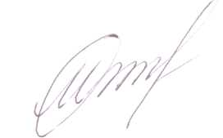 Микола ЯЦЮК

